R E Q U E R I M E N T O Nº. 590

SESSÃO ORDINÁRIA DE 24/8/2020

Excelentíssimo Senhor Presidente Da Câmara Municipal:

Há alguns meses a Secretaria de Educação, uma das maiores da administração municipal, foi realocada para um endereço na Vila Jaú.

O acesso ao novo prédio carece de melhorias, como uma iluminação mais eficiente, um alargamento da rampa de entrada e saída de veículos e a instalação de placas indicativas da localização do espaço público.

Existe também nas proximidades um abrigo onde foram descartados pneus usados que podem proliferar doenças como também trazer sérios riscos no caso de um incêndio.

Razões pelas quais, REQUEREMOS, depois de cumpridas as formalidades regimentais, ouvido o Plenário, seja oficiado ao Excelentíssimo Prefeito Municipal, MÁRIO EDUARDO PARDINI AFFONSECA e ao responsável pela Zeladoria Municipal, PAULO SÉRGIO ALVES, solicitando, nos termos da Lei Orgânica do Município, realizar melhorias no acesso, instalar placas indicativas do local e limpar o entorno do espaço público que aloja a Secretaria de Educação.

Plenário “Ver. Laurindo Ezidoro Jaqueta”, 24 de agosto de 2020.

Vereadora Autora ALESSANDRA LUCCHESI
PSDB

ALO/adps

[Parte integrante do requerimento nº 590/2020]

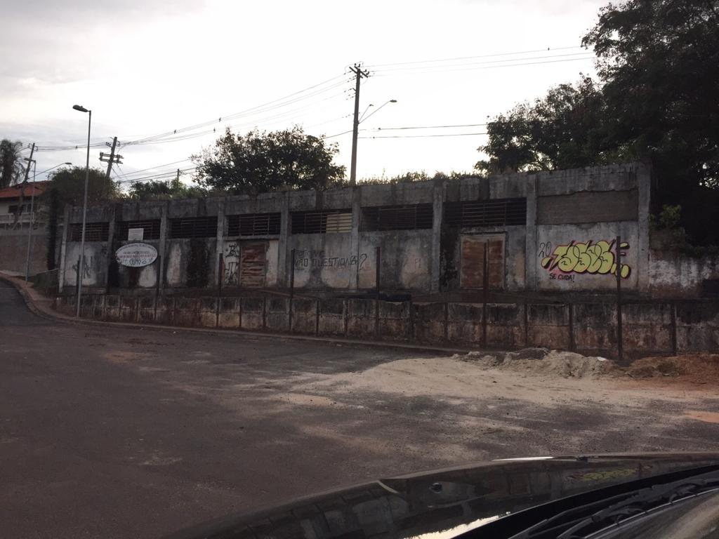
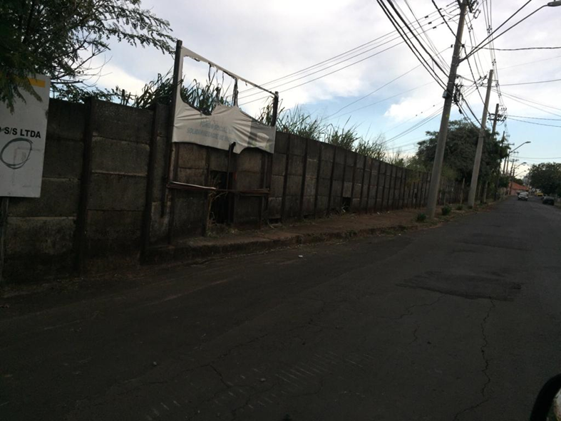

[Parte integrante do requerimento nº 590/2020]

